Промышленный робот Универсал - 5.

|  |  |  |
| --- | --- | --- |
| Технические характеристики | | Модель робота |
| Универсал 5 |
| Грузоподъемность, кг | | 5 |
| Число степеней подвижности | | 6 |
| Исполнение | | 1 |
| Число рук | | 1 |
| Привод | | Э |
| Система управления | | П |
| Число программи­руемых координат | | 4 |
| Способ программирования | | Обучение |
| Погрешность позиционирования, мм: | | ±1,0 |
| Наибольший вылет руки R, мм | | 1330 |
| Масса, кг: | | 650 |
| Линейные перемещения, мм  (Скорость, м/с) | z | 400 или 800 (0,3) |
| r | 700 (0, 9) |
| x | - |
| Угловые перемещения, град  (Угловая скорость, град /с) | ϕ | 330 (60) |
| α | 180 (180) |
| β | 180 (90) |
| Габаритные размеры, мм: | H | 1630 |
| L | 870 |
| B | 110 |

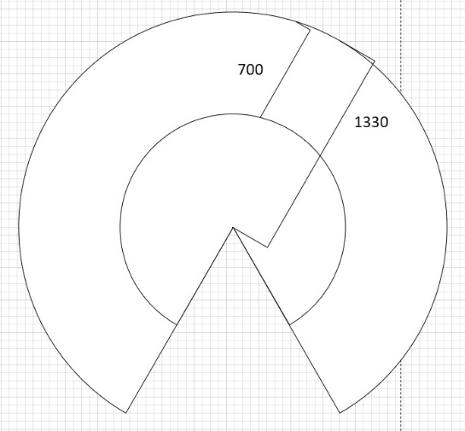 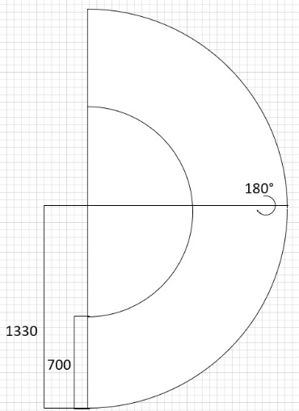 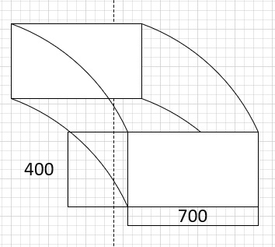

Рисунок – 6 Рисунок – 7 Рисунок – 8

Рисунок – 6 – Вид сверху. Рисунок – 7 – Вид сбоку. Рисунок – 8 – Линейные перемещения.

Кинематическая схема:

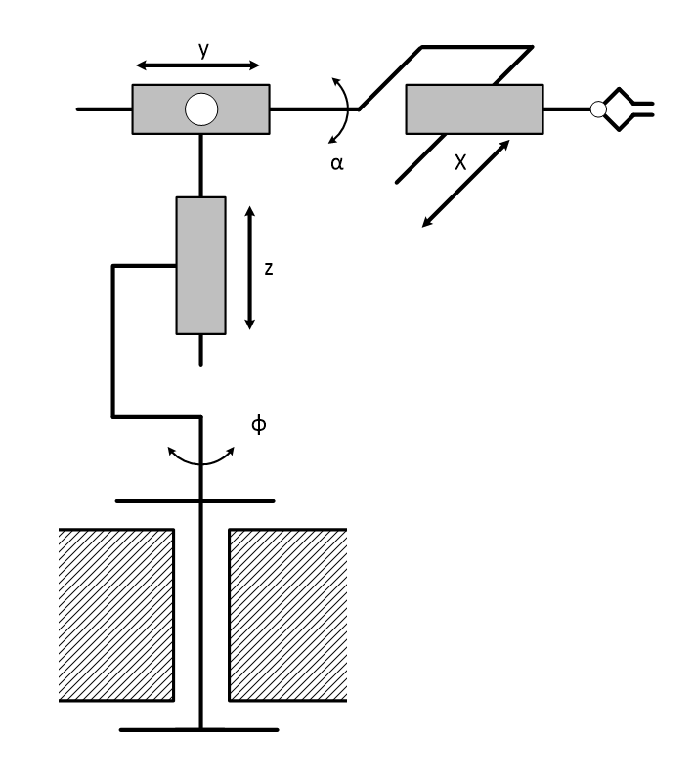

# **Технология обработки детали и выбор станков.**

Базирование детали на токарном станке осуществляется в центрах и зажатием в патроне. При необходимости перевернуть деталь базирование остается тем же, изменяется лишь часть, которая зажимается патроном.

Технология получения детали:

* Черновая обточка за один проход
* Сверление центрального отверстия
* Чистовая подрезка торца
* Черновое и чистовое обтачивание фасонным резцом

Токарный станок

Таблица 2.

|  |  |  |  |  |  |  |  |
| --- | --- | --- | --- | --- | --- | --- | --- |
| № | Содержание перехода | D, мм | L, мм | t, мм | i | Tосн, мин | Tвсп, мин |
| I | Установить и за­крепить заготовку | - | - | - | - | - | 0,5 |
| 1 | Обточить пов-ть 2 | 60 | 103 | 10 | 2 | 2,1 | 0,27 |
| 2 | Подрезать пов-ть 3 | 60 | 2 | 10 | 1 | 0,1 | 0,013 |
| 3 | Фаска 1 | 24 | 2 | 2 | 1 | 0,01 | 0,013 |
| 4 | Центральное отверстие | 22 | 198 | - | 1 | 2,27 | 0,3 |
| II | Переустановить заготовку | - | - | - | - | - | - |
| 4 | Обточить пов-ть 1 | 60 | 103 | 2 | 1 | 1,05 | 0,14 |
| 5 | Фаска 2 | 60 | 5 | 5 | 2 | 0,14 | 0,02 |
| III | Снять заготовку | - | - | - | - | - | 0,3 |
| 6к | Контроль | - | - | - | - | - | 1,45 |
| Итог | | | | | | 5,67 | 3,01 |

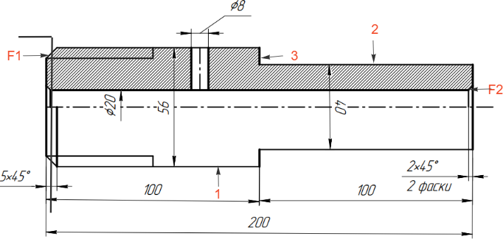 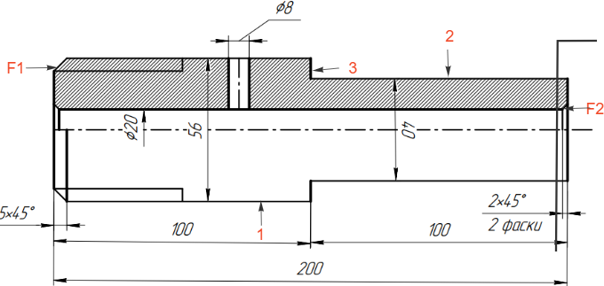

Рисунок – 1 Рисунок – 2

Затем деталь закрепляется на фрезировачном станке. Установка на фрезировочном станке проводится базированием по 6 точкаь.

Выполняются следующие действия:

* Сверление бокового отверстия.

Фрезировачный станок:

Таблица 3.

|  |  |  |  |  |  |  |  |
| --- | --- | --- | --- | --- | --- | --- | --- |
| № | Содержание перехода | D, мм | L, мм | t, мм | i | Tосн, мин | Tвсп, мин |
| I | Установить и за­крепить заготовку | - | - | - | - | - | 0,5 |
| 2 | Боковое отверстие | 10 | 18 | - | 1 | 0,094 | 0,03 |
| II | Снять заготовку | - | - | - | - | - | 0,3 |
| 3к | Контроль | - | - | - | - | - | 1,45 |
| Итог | | | | | | 0,094 | 1,98 |

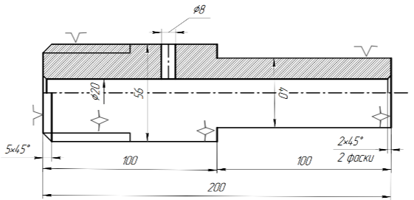

Рисунок – 3